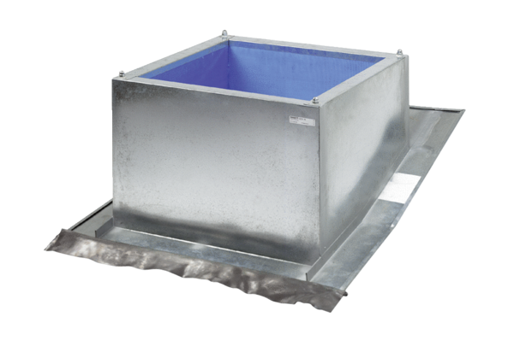Podstawa dachowa dla dachów spadzistych SDS 22Opakowanie jednostkowe: 1 sztukaAsortyment: C
Numer artykułu: 0093.0952Producent: MAICO

